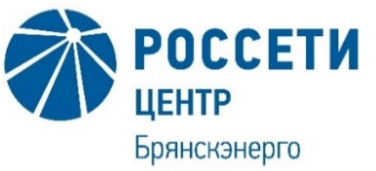
Публичное акционерное общество «Межрегиональная распределительная
сетевая компания Центра»
Филиал ПАО «МРСК Центра» - «Брянскэнерго»

Уведомление

об отмене запроса цен по результатам конкурентного предварительного отбора

Организатор запроса цен ПАО «МРСК Центра», расположенный по адресу: РФ, 119017, г. Москва, ул. Малая Ордынка, д. 15, (контактное лицо: Кузнецов Павел Николаевич, контактный телефон (4832) 67-23-68) по поручению Заказчика(ов) настоящим Уведомлением доводит до сведения всех Участников, а также всех других заинтересованных лиц, об отмене запроса цен по результатам конкурентного предварительного отбора на право заключения Договора на выполнение работ по проектированию объекта: «Реконструкция: ПС, ЦРП; Строительство: КЛ 6кВ» для обеспечения технологического присоединения энергопринимающих устройств (СВОД 187; SAP – 8500010941) для нужд ПАО «МРСК Центра» (филиала «Брянскэнерго»), Извещение о проведении которого было опубликовано на официальном сайте Российской Федерации для размещения информации о размещении заказов www.zakupki.gov.ru, копия публикации на Единой электронной торговой площадке https://rosseti.roseltorg.ru №32009543293 от 01.10.2020г., года, а также на официальном сайте ПАО «МРСК Центра» www.mrsk-1.ru в разделе «Закупки»), в соответствии со своим правом на отмену закупочной процедуры, изложенным в пункте 54 Извещения (Документации) о проведении запроса цен на право заключения Договора на выполнение работ по проектированию объекта: «Реконструкция: ПС, ЦРП; Строительство: КЛ 6кВ» для обеспечения технологического присоединения энергопринимающих устройств (СВОД 187; SAP – 8500010941) для нужд ПАО «МРСК Центра» (филиала «Брянскэнерго»).

Председатель закупочной комиссии –
Заместитель генерального директора –
директор филиала ПАО «МРСК Центра» – «Брянскэнерго» Косарим А.И.

